**Қашқадарё вилоятида истеъмолчилар кайфиятини аниқлаш бўйича январь ойида ўтказилган сўров натижалари тўғрисида**

**МАЪЛУМОТ**

Иқтисодий тадқиқотлар ва ислоҳотлар маркази томонидан Қашқадарё вилоятида истеъмолчилар кайфияти индекси таҳлил қилинди (***1-31*** *январь*).

*Маълумот учун: Мазкур индекс – истеъмолчиларнинг жорий иқтисодий ҳолати ва келгусидаги кутилмаларини баҳолайди. Индекс 0 дан 200 гача интервалда бўлиб, унинг 100 дан баланд бўлиши аҳоли орасида иқтисодиётда оптимистик кутилмаларнинг кучлилигини англатади. Январь ойи учун ўтказилган* ***сўровда Қашқадарё вилоятидан*** *1 300 га яқин* ***аҳоли иштирок этди.***

**Январь ойида** истеъмолчилар кайфияти индекси **125** бандни (октябрь - **132**) ташкил этди. **Туманлар (шаҳарлар) кесимида ушбу кўрсаткич Дехқонобод (144), Касби (134), Карши шаҳри (131), Нишон (131) ва Шаҳрисабз тумани (130) энг юқори бўлса, энг паст кўрсаткич Косон (127), Муборак (112) ва Китобда (111) кузатилди.**

***Жорий ҳолат***

**Январь ойида вилоятнинг жорий иқтисодий ҳолат индекси 102 бандни (**октябрь **- 119) ташкил этди.**

**Хусусан, сўровда қатнашганларнинг 18% даромади ортганини, 24% эса камайганини маълум қилган (**октябр**да мос равишда - 27% ва 11%). Туманлар бўйича даромади пасайишини кўрсатганларнинг улуши Китоб (36%), Ғузор (33%), Қамаши (28%), Қарши тумани (26%) ва Шаҳрисабз шаҳрида (26%) энг кўпни ташкил этди.**

**Иш ўринлари сони кўпайишини кўрсатганлар улуши 26%ни ташкил этди (**октябр**да – 34%). 14% респондентлар фикрича эса иш ўринлари сони камайган (**октябр**да – 11%). Китоб (39%), Касби (22%), Миришкор (22%), Косон (22%) ва Муборакда (17%) иш ўринлари сони пасайишини кўрсатганлар улуши бошқа туманларга нисбатан юқори.**

**Узоқ муддатли товарлар сотиб олиш учун қулай фурсат эмаслигини маълум қилганлар улуши - 47% (**октябр**да - 39%). Туманлар кесимида   
эса мазкур фикрдаги респондентлар улуши Косон (64%), Миришкор (63%), Китоб (61%), Чироқчи (60%) ва Қамашида (55%) нисбатан юқори.**

***Кутилмалар***

**Сўровда қатнашганларнинг 59% келгусида мамлакатнинг иқтисодий ҳолати яхшиланишини, 4% эса ёмонлашишини кутаётганини билдирган (**октябр**ь ойида мос равишда - 68% ва 4%).**

**Сўровда иштирок этганларнинг 50% келгуси 3 ойда даромадлари кўпайишини, 6% эса камайишини кутмоқда (**октябр**даги кўрсаткичлар   
мос равишда - 44% ва 11%).**

**Шу билан бирга, вилоятдаги респондентларнинг 47% (октябрда ойида – 47%) иш ўринлари сони кейинги 3 ойда кўпайишини маълум қилган.**

***Амалга оширилаётган ишларнинг баҳоланиши***

**Сўровномада қатнашганларнинг аксарият қисми ички йўллар сифати (22%), газ таъминоти (20%), ичимлик суви (11%), электр энергия таъминоти (11%) ва иш ўринлар сони етишмаслигини (3%) ҳудуддаги энг долзарб муаммолар сифатида қайд этишди.**

**Туманлар кесимида Касби (38%), Қамаши (55%), Муборак (26%), Шаҳрисабз тумани (26%) ва Қарши туманида (25%) ички йўллар, Қарши тумани (30%), Ғузор (29%), Муборак (26%), Чироқчи (26%) ва Нишонда (24%) газ таъминоти, Дехқонобод (22%), Яккабоғ (18%), Қарши тумани (17%), Нишон (16%) ва Косонда (16%) ичимлик суви, Дехқонобод (19%), Китоб (7%), Касби (5%) ва Миришкорда (4%) иш ўринлари етишмаслиги, Чироқчи (25%), Китоб (15%), Ғузор (12%) ва Шаҳрисабз туманида (12%) электр энергия таъминоти, Нишон (15%) ва Миришкорда (13%) озиқ-овқат қимматлиги энг катта муаммолар сифатида қайд этилган.**

**Вилоят бўйича сўровномада қатнашганларнинг катта қисми мактабларда таълим сифатини ошириш (17%), бандлик (13%), соғлиқни сақлаш тизимида хизмат кўрсатишни (13%), мактабгача таълим қамровини ошириш (9%), газ ва электэнергия таъминоти (6%), камбағаликка қарши курашиш (5%) бўйича ислоҳотларни жадаллаштириш кераклигини қайд этган.**

**Маҳаллий ҳокимият органлари фаолиятини ижобий баҳолаганлар улуши вилоят бўйича 37%ни (октябрда - 40%) ташкил этган. Бунда салбий баҳо берганлар улуши Касби (25%), Шаҳрисабз шаҳри (17%), Қарши тумани (15%) ва Китобда (14%) нисбатан кўпроқ.**

***Иш билан бандлик ҳолати***

**Сўров натижаларига кўра, вилоятда меҳнатга лаёқатли ёшдаги аҳолининг 49% иш билан банд эканлигини билдирган (**октябр**ь ойида 52%). Ушбу кўрсаткич эркакларда 60%, аёлларда 36%ни ташкил этди. Иш билан банд бўлганларнинг 79% (**октябр**да – 79%) меҳнат фаолияти расмий эканлигини маълум қилган.**

**Туманлар кесимида иш билан банд бўлмаганлар улуши Миришкор (65%), Муборак (60%), Яккабоғ (60%) ва Ғузорда (58%) юқори эканлиги қайд этилган бўлса, ушбу кўрсаткич Қамаши (45%), Касби (39%) ва Қарши шаҳрида (28%) пастроқни ташкил этган.**

***Аҳолининг даромад даражаси***

**Вилоятда ойлик даромади мавжуд бўлмаганлар улуши 37%ни ташкил этди (октябрда - 33%). Шунингдек, 1 млн сўмгача даромади мавжудлар 20%, 1-3 млн сўмгача даромад топаётганлар - 31% ва 3 млн сўмдан баланд даромадга эга бўлганлар улуши эса 12%ни ташкил этди.**

**Туманлар кесимида даромади мавжуд бўлмаганлар улуши энг кўп Муборак (59%), Миришкор (58%), Нишон (58%) ва Чироқчида (48%) қайд этилган.**

***1-илова***

**Қашқадарё вилоятида аҳоли истеъмол кайфиятининг ўзгариши**

**Қашқадарё вилоятида аҳоли томонидан кўрсатилган асосий муаммоларнинг ўзгариши**

***Иштирокчиларнинг %***

|  |  |  |  |  |  |  |
| --- | --- | --- | --- | --- | --- | --- |
| Муаммолар | 2021 йил | 2022 йил | | | | 2023 йил |
| **январь** | февраль | январь | июль | октябрь | **январь** |
| Газ таъминоти муаммоси | **22%** | 17% | 22% | 16% | 14% | **20%** |
| Иш ўринлари етишмаслиги | **16%** | 9% | 16% | 7% | 13% | **3%** |
| Ички йўллар сифати муаммоси | **12%** | 17% | 12% | 20% | 18% | **22%** |
| Электр энергия муаммоси | **11%** | 3% | 11% | 4% | 3% | **11%** |
| Ичимлик суви муаммоси | **8%** | 15% | 8% | 20% | 15% | **11%** |

**Қашқадарё вилоятида иш билан бандлик ва расмий бандлик   
кўрсаткичларининг ўзгариши**

***Иштирокчиларнинг %***

|  |  |  |  |  |  |  |
| --- | --- | --- | --- | --- | --- | --- |
| Кўрсаткичлар | 2021 йил | 2022 йил | | | | 2023 йил |
| **январь** | **январь** | апрель | июль | октябрь | **январь** |
| Иш билан бандлик | **47%** | **47%** | 47% | 48% | 51% | **49%** |
| Расмий бандлик | **68%** | **73%** | 68% | 74% | 77% | **79%** |

***2-илова***

**Туманлар (шаҳарлар) кесимида истеъмолчилар кайфияти индекси**

***январь ойи***

|  |  |  |  |  |
| --- | --- | --- | --- | --- |
| № | Туманлар (шаҳарлар) | Умумий индекс | Жорий ҳолат индекси | Кутилмалар индекси |
| 1. | Деҳқонобод | 144 | 127 | 161 |
| 2. | Касби | 134 | 108 | 160 |
| 3. | Қарши шаҳри | 131 | 115 | 147 |
| 4. | Нишон | 131 | 123 | 138 |
| 5. | Шаҳрисабз тумани | 130 | 108 | 152 |
| 6. | Қарши тумани | 128 | 106 | 150 |
| 7. | Чироқчи | 127 | 97 | 157 |
| 8. | Қамаши | 126 | 96 | 156 |
| 9. | Шаҳрисабз шаҳри | 126 | 108 | 143 |
| 10. | Яккабоғ | 125 | 100 | 150 |
| 11. | Ғузор | 122 | 104 | 140 |
| 12. | Миришкор | 117 | 90 | 144 |
| 13. | Косон | 113 | 87 | 139 |
| 14. | Муборак | 112 | 96 | 128 |
| 15. | Китоб | 111 | 78 | 144 |
| Вилоят бўйича | | 125 | 102 | 149 |

***3-илова***

**Туманлар (шаҳарлар) кесимида сўров иштирокчиларининг жорий ҳолатини баҳоловчи саволларга жавоблари**

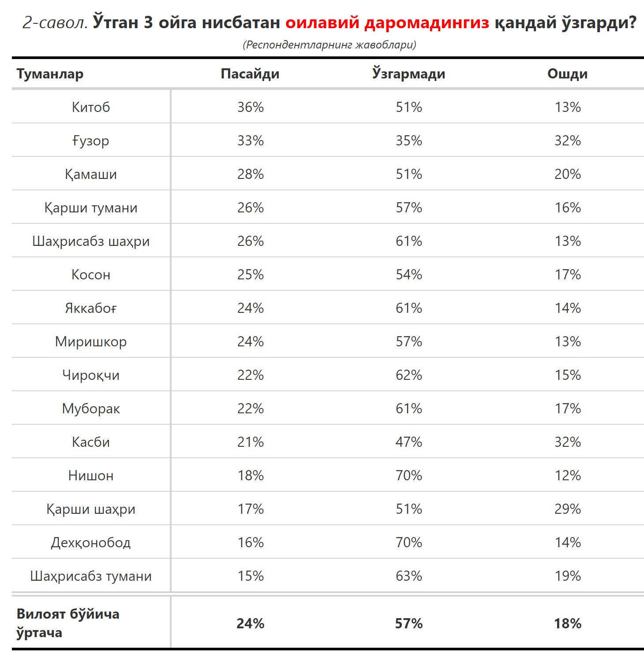

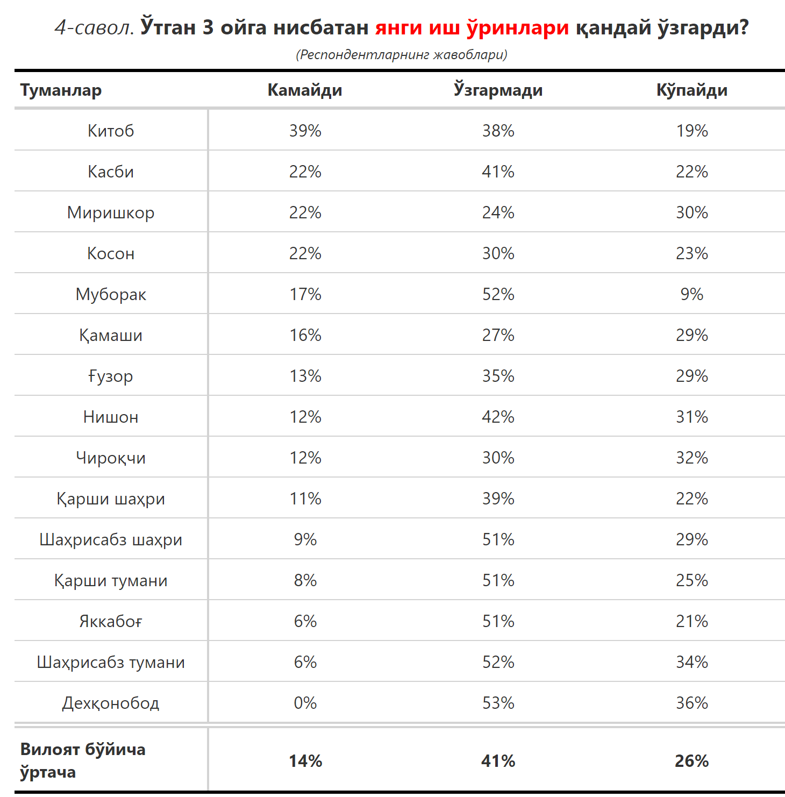

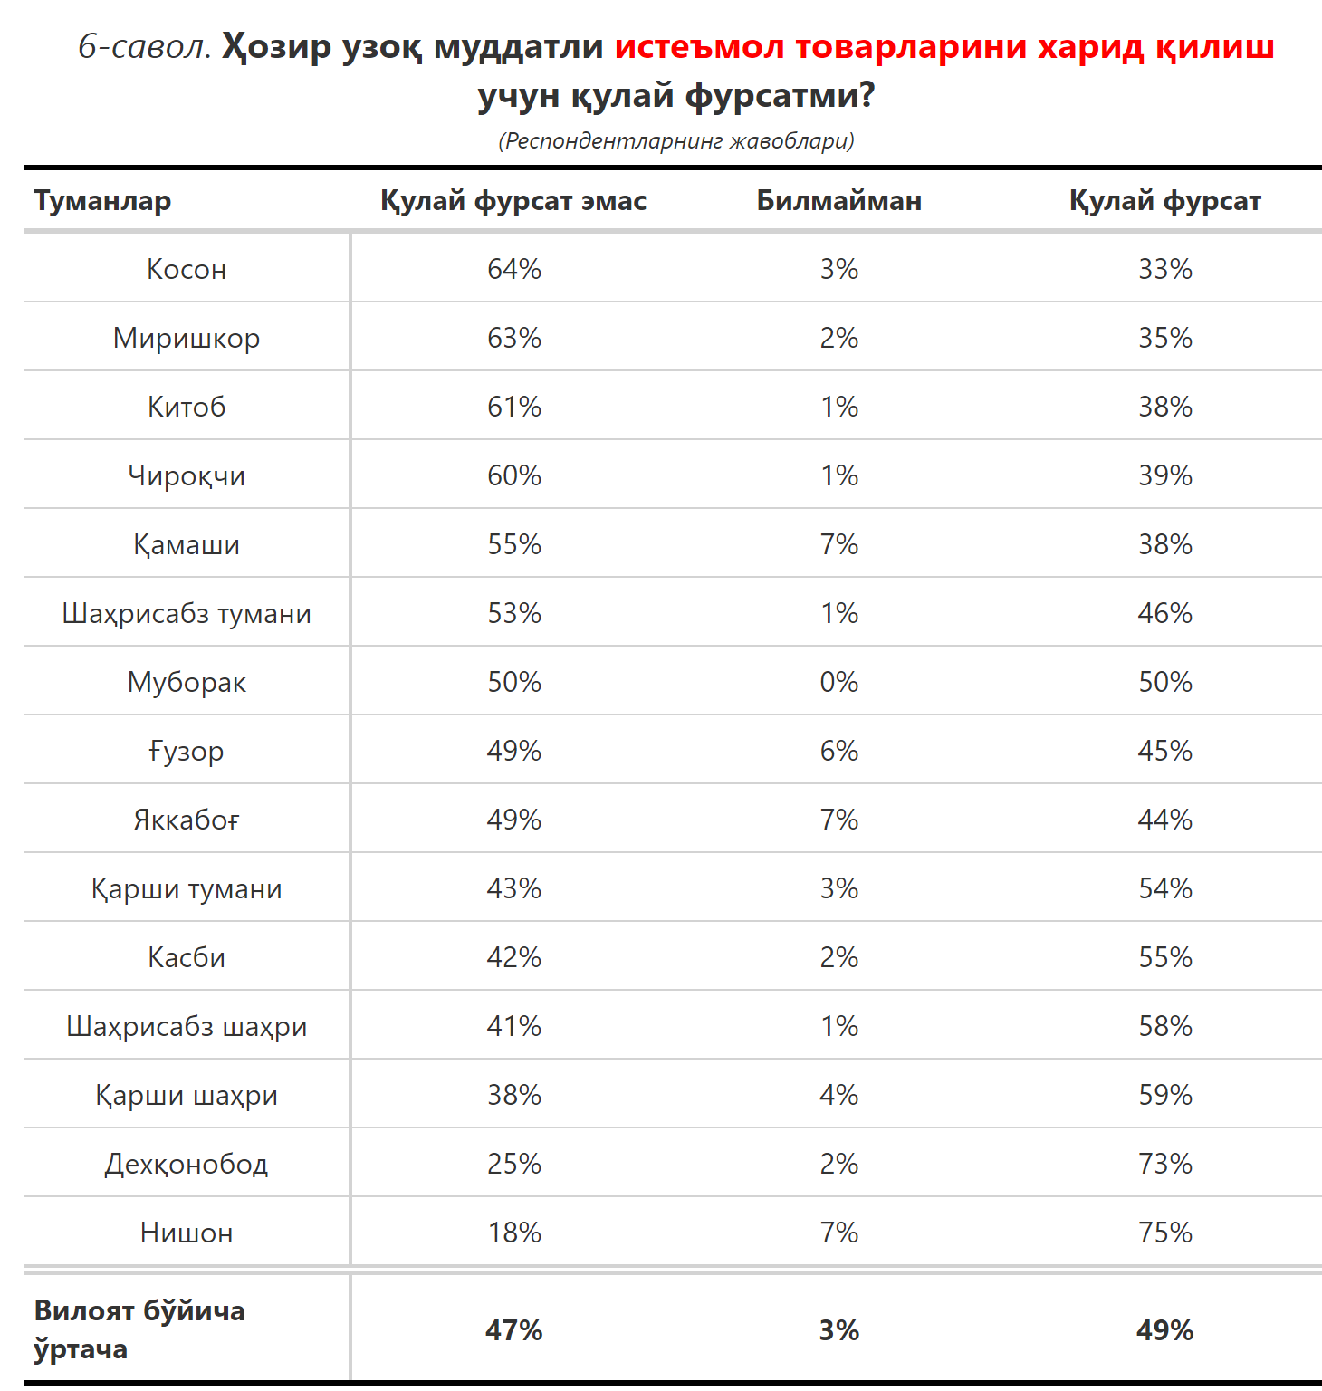

***3-илова***

**Туманлар (шаҳарлар) кесимида сўров иштирокчиларининг келгусидаги кутилмаларини баҳоловчи саволларга жавоблари**

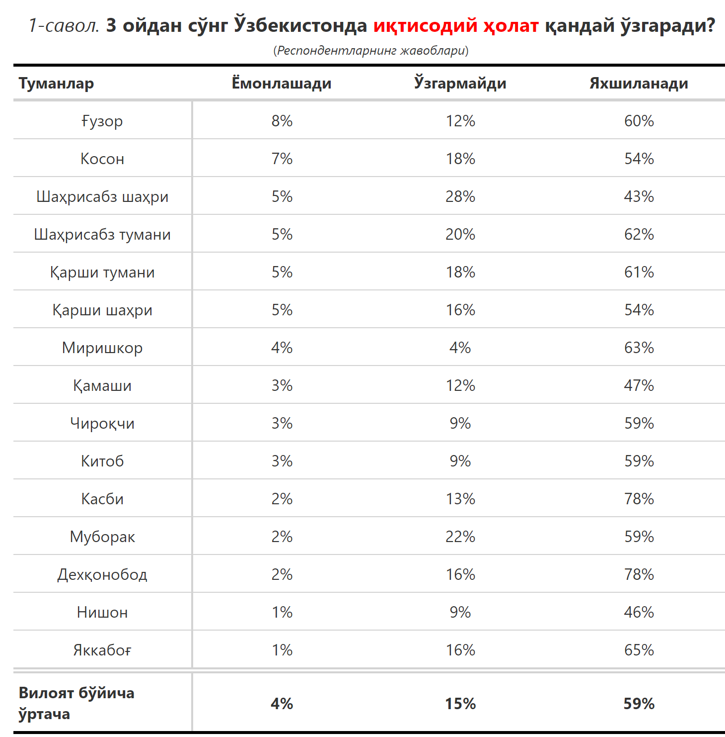

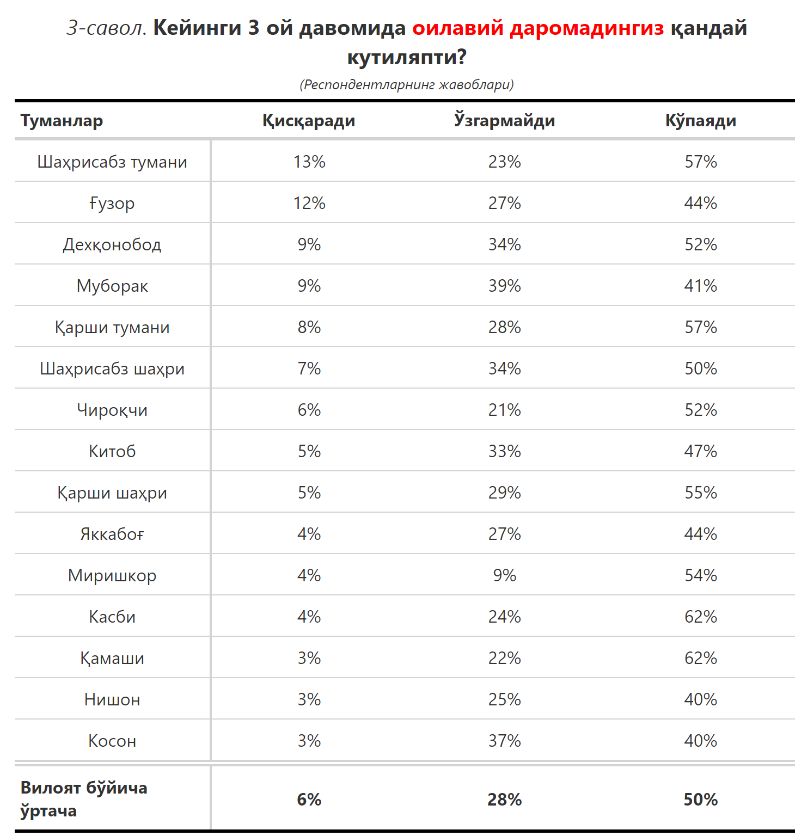

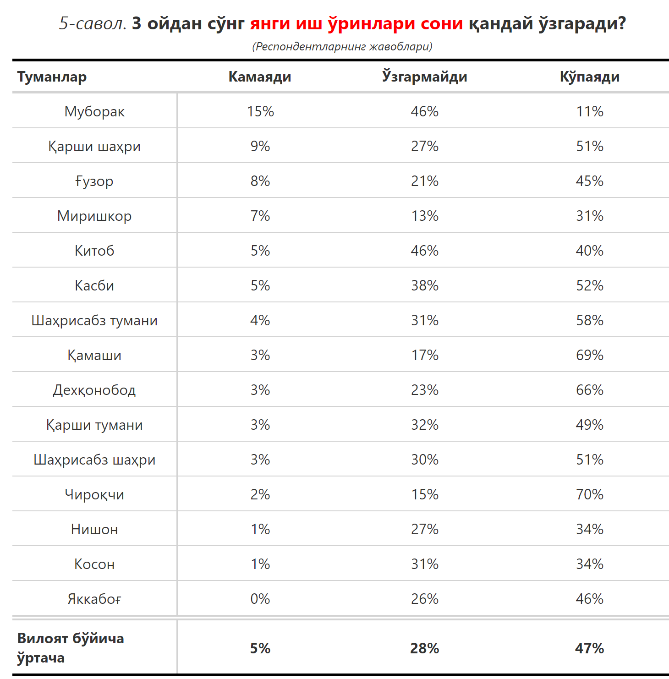

***“Сиз яшаб турган ҳудуддаги энг асосий муаммони кўрсатинг”?”***

**(Респондентлар жавоблари, %да)**

|  |  |  |  |  |  |  |  |
| --- | --- | --- | --- | --- | --- | --- | --- |
| № | Туманлар | Ички йўллар сифати | Газ таъминоти | Ичимлик суви | Етарли иш ўринлари | Электр энергия таъминоти | Озиқ-овқатнинг қимматлиги |
| 1. | Қарши т. | 25 | 30 | 14 | 0 | 6 | 0 |
| 2. | Қарши ш. | 22 | 11 | 17 | 1 | 9 | 1 |
| 3. | Қамаши | 32 | 12 | 10 | 0 | 10 | 2 |
| 4. | Дехқонобод | 16 | 17 | 22 | 19 | 2 | 2 |
| 5. | Ғузор | 16 | 29 | 5 | 4 | 12 | 0 |
| 6. | Миришкор | 20 | 11 | 7 | 4 | 7 | 13 |
| 7. | Муборак | 26 | 26 | 9 | 2 | 4 | 2 |
| 8. | Касби | 38 | 14 | 7 | 5 | 11 | 0 |
| 9. | Нишон | 9 | 24 | 16 | 0 | 4 | 15 |
| 10. | Чироқчи | 16 | 26 | 8 | 2 | 25 | 1 |
| 11. | Шаҳрисабз т. | 26 | 14 | 11 | 0 | 12 | 1 |
| 12. | Шаҳрисабз ш. | 11 | 20 | 5 | 1 | 11 | 0 |
| 13. | Косон | 19 | 23 | 16 | 1 | 10 | 1 |
| 14. | Китоб | 24 | 21 | 4 | 7 | 15 | 0 |
| 15. | Яккабоғ | 24 | 18 | 18 | 0 | 11 | 2 |
| Вилоят бўйича | | **22** | **20** | **11** | **3** | **11** | **2** |

***“Қайси соҳадаги ислоҳотларни тезлаштириш керак деб ўйлайсиз?”***

**(Респондентлар жавоблари, %да)**

|  |  |  |  |  |  |  |  |  |
| --- | --- | --- | --- | --- | --- | --- | --- | --- |
| № | Туманлар | Мактаб таълим сифатида | Бандликда | Соғлиқни сақлашда | Мактабгача таълим тизими қамровида | Газ таъминотида | Электр таъминотида | Камбағаликка қарши кураш |
| 1. | Қарши тумани | 31 | 4 | 21 | 11 | 1 | 3 | 1 |
| 2. | Қарши шаҳри | 25 | 10 | 14 | 12 | 3 | 3 | 2 |
| 3. | Қамаши | 14 | 19 | 8 | 13 | 10 | 10 | 3 |
| 4. | Дехқонобод | 7 | 25 | 9 | 4 | 4 | 3 | 0 |
| 5. | Ғузор | 27 | 9 | 21 | 16 | 6 | 4 | 0 |
| 6. | Миришкор | 18 | 20 | 4 | 1 | 7 | 7 | 7 |
| 7. | Муборак | 31 | 0 | 37 | 19 | 0 | 0 | 0 |
| 8. | Касби | 17 | 12 | 12 | 5 | 8 | 7 | 6 |
| 9. | Нишон | 10 | 2 | 6 | 10 | 10 | 6 | 23 |
| 10. | Чироқчи | 13 | 7 | 5 | 7 | 19 | 22 | 1 |
| 11. | Шаҳрисабз тумани | 21 | 13 | 16 | 7 | 5 | 6 | 3 |
| 12. | Шаҳрисабз шаҳри | 6 | 19 | 16 | 7 | 4 | 4 | 4 |
| 13. | Косон | 14 | 7 | 9 | 2 | 4 | 4 | 19 |
| 14. | Китоб | 15 | 30 | 15 | 4 | 5 | 4 | 3 |
| 15. | Яккабоғ | 12 | 10 | 11 | 13 | 5 | 3 | 7 |
| Вилоят бўйича | | **17** | **13** | **13** | **9** | **6** | **6** | **5** |

